Figura 1: Exemplo de grafo.
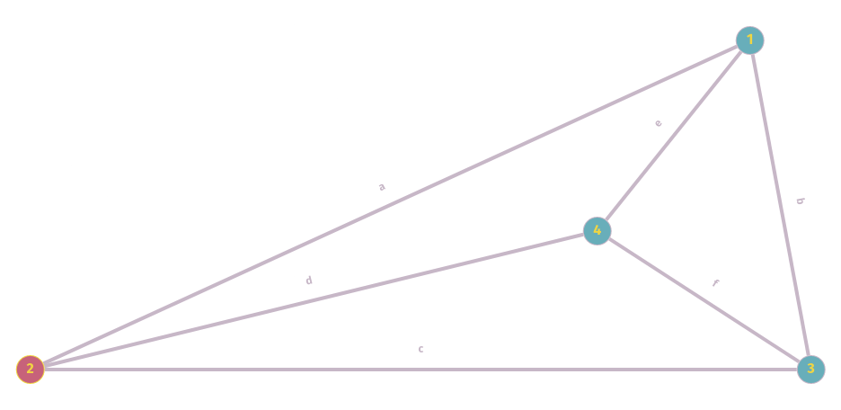Fonte: Elaborado pelo autor.

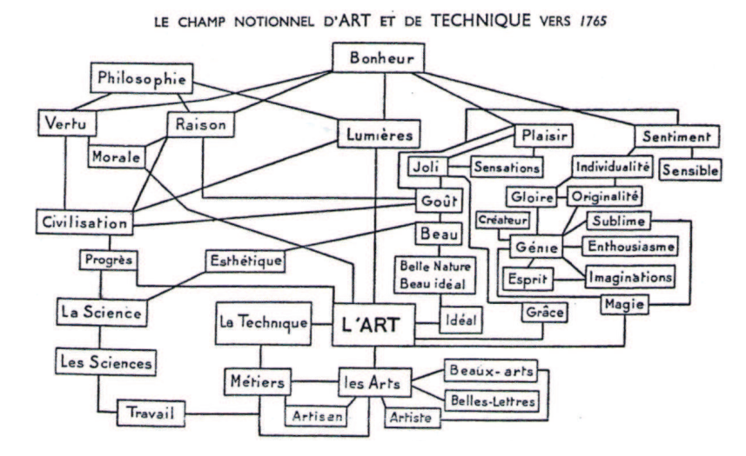Figura 2: Campo nocional de "Arte" e "Técnica" em 1765, Matoré (1975) adaptado de Cambraia (2013)
Fonte: Cambraia, 2013

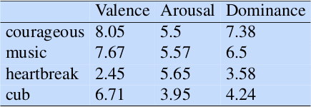Figura 3: Variação quantitativa do sentido afetivo em três eixos
Fonte:Jurafsky; Martin, 2008
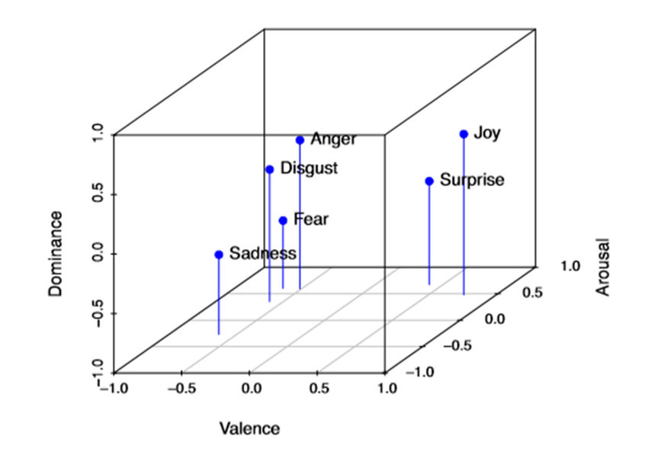Figura 4: Representação afetiva de palavras, segundo Osgood et al.
Fonte: Bălan et al., 2020

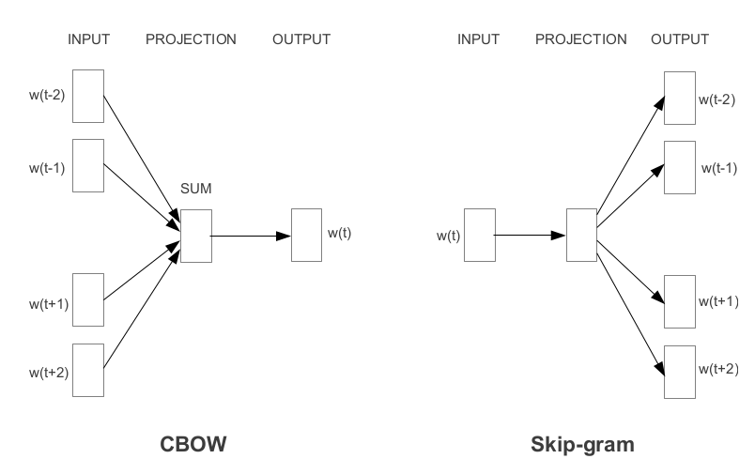Figura 5: Esquema da arquitetura dos modelos CBOW e Skip-gram
Fonte: Mikolov et al., 2013
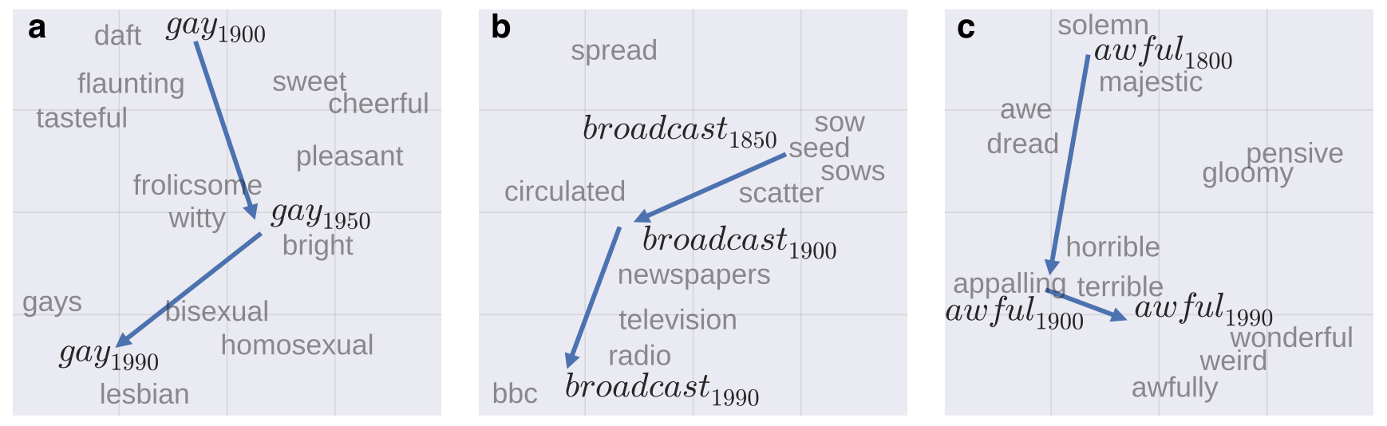Figura 6: Deslocamento num espaço vetorial das formas broadcast, gay e awful entre1800 e 1990.
Fonte: Hamilton; Leskovec; Jurafsky, 2016

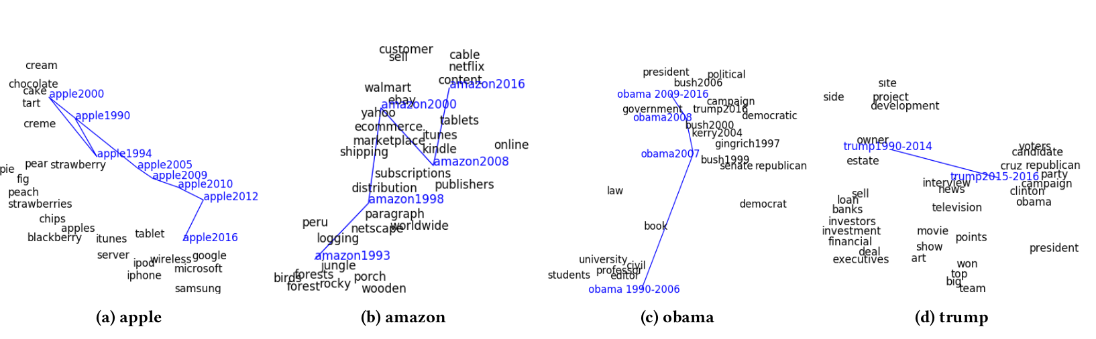Figura 7: Trajetórias de nomes de marcas e pessoas através do tempo, de acordo com Yao et al.
Fonte: Yao et al., (2018)

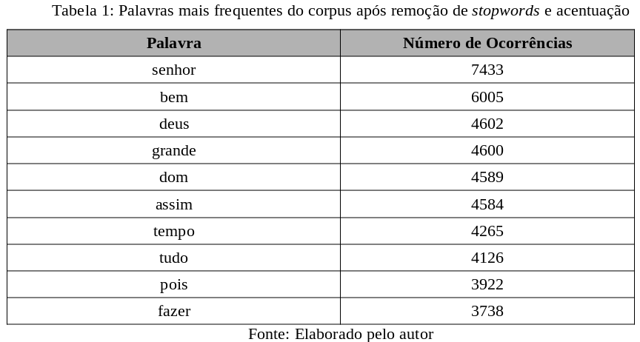

Figura 8: Distribuição de frequências das palavras do corpus.
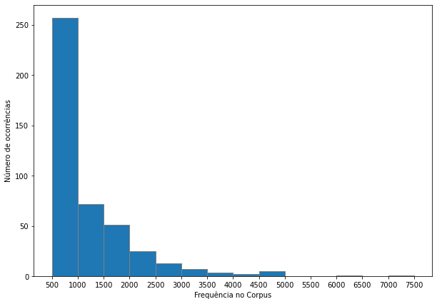Fonte: Elaborado pelo autor

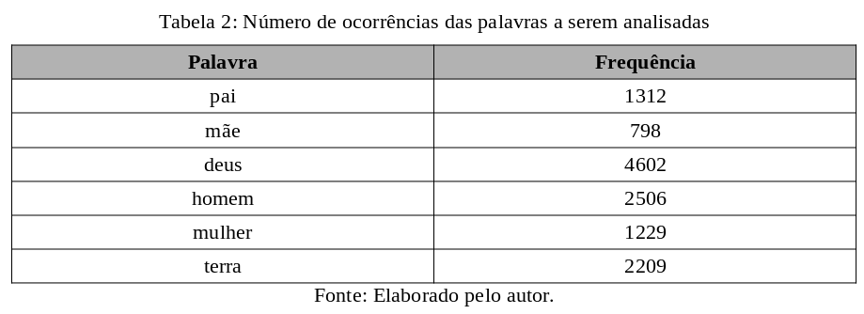

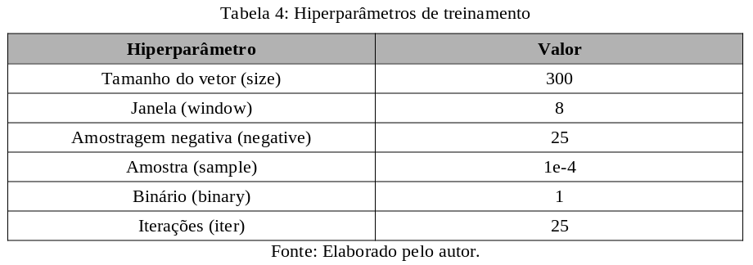

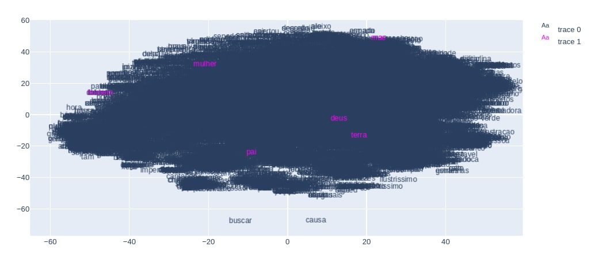Figura 9: Representação gráfica gerada pelo Gensim
Fonte: Elaborado pelo autor.

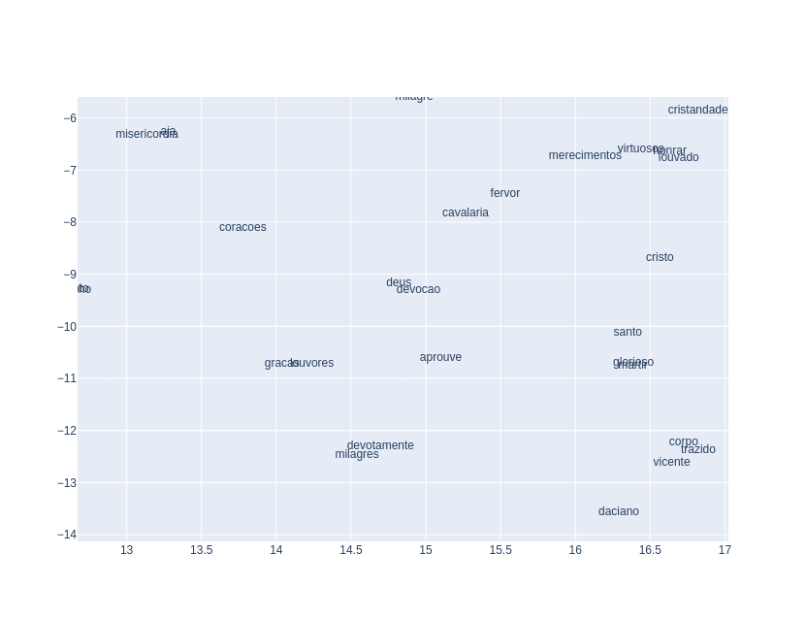Figura 10: Rede de relações semânticas da palavra "deus", período I
Fonte: Elaborado pelo autor.

Figura 11: Rede de relações semânticas da palavra deus, período II
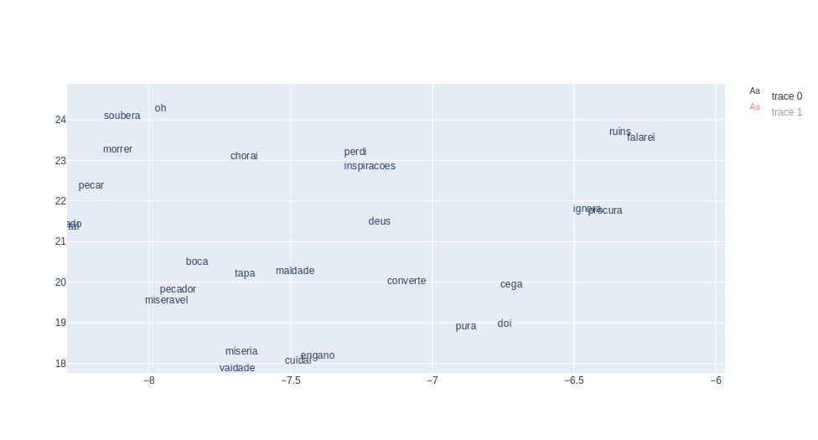Fonte: Elaborado pelo autor.

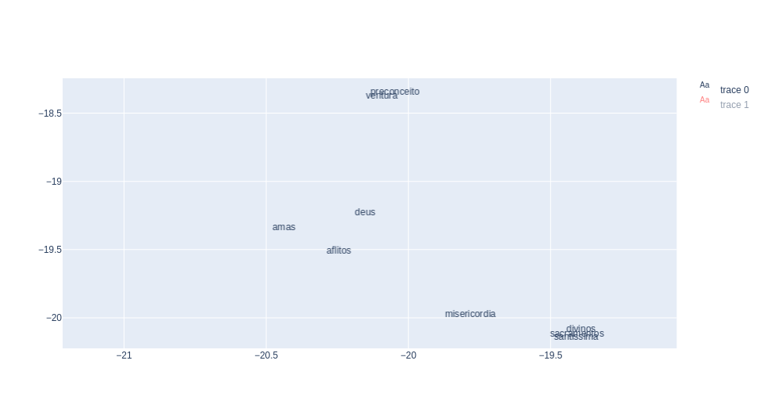Figura 12: Rede de relações semânticas da palavra "deus", período III
Fonte: Elaborado pelo autor

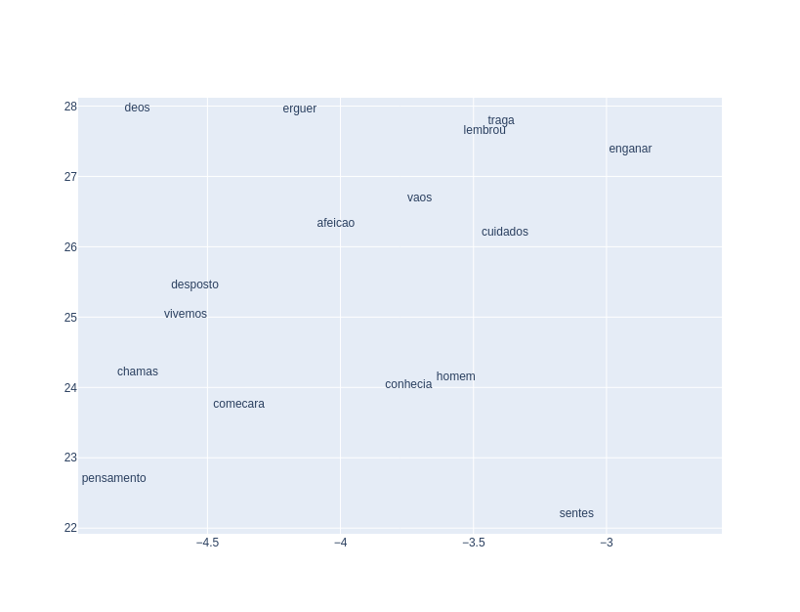Figura 13: Rede de relações semânticas da palavra "homem", período I
Fonte: Elaborado pelo autor.

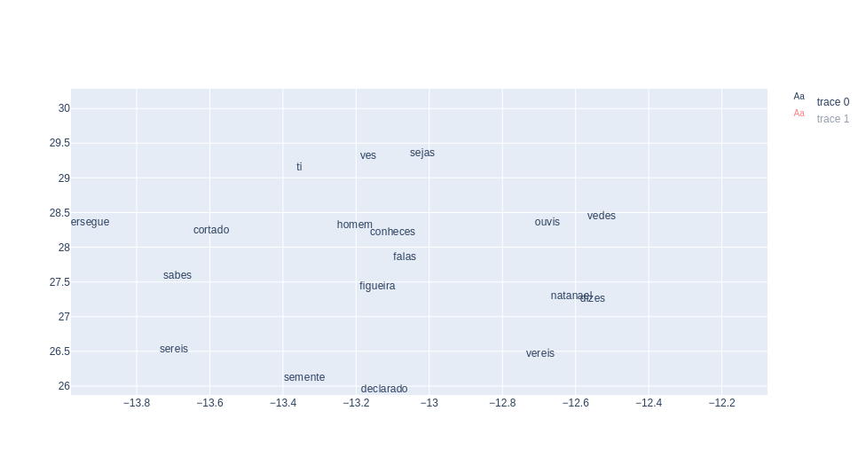Figura 14: Rede de relações semânticas da palavra "homem", período II
Fonte: Elaborado pelo autor.

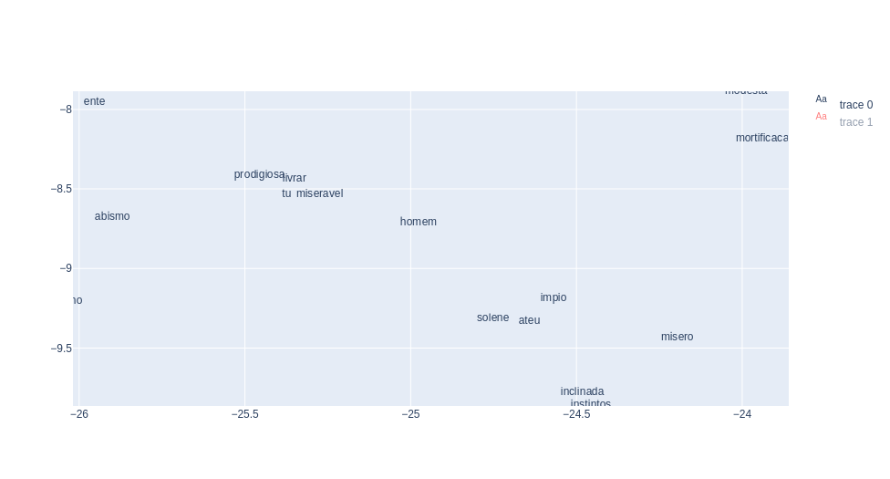Figura 15: Rede de relações semânticas da palavra "homem", período III
Fonte: Elaborado pelo autor.

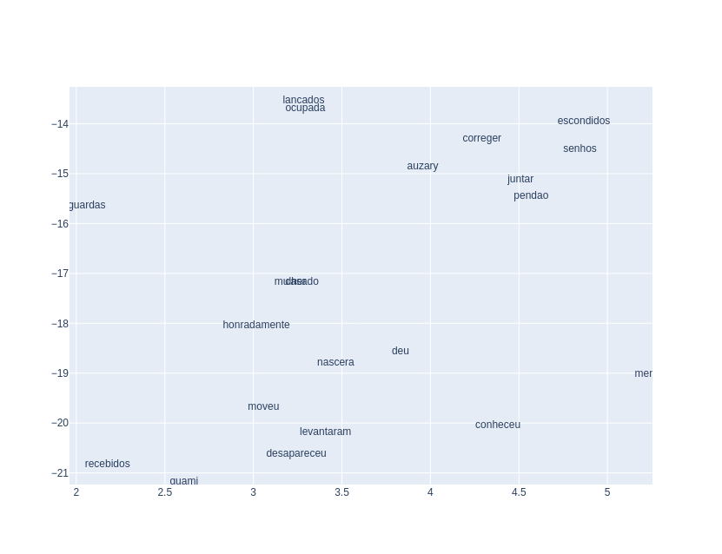Figura 16: Rede de relações semânticas da palavra "mulher", período I
Fonte: Elaborado pelo autor
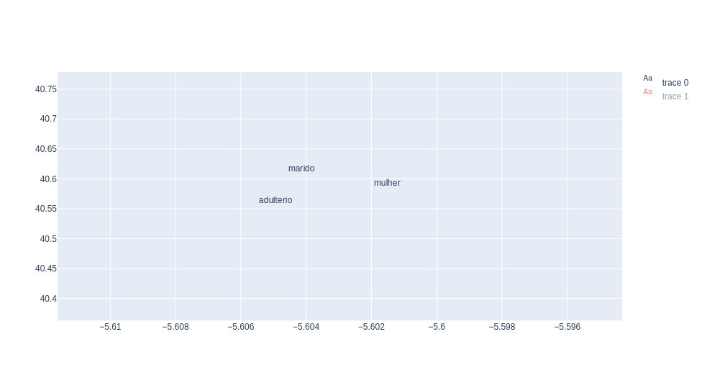Figura 17: Rede de relações semânticas da palavra "mulher", período II
Fonte: Elaborado pelo autor.

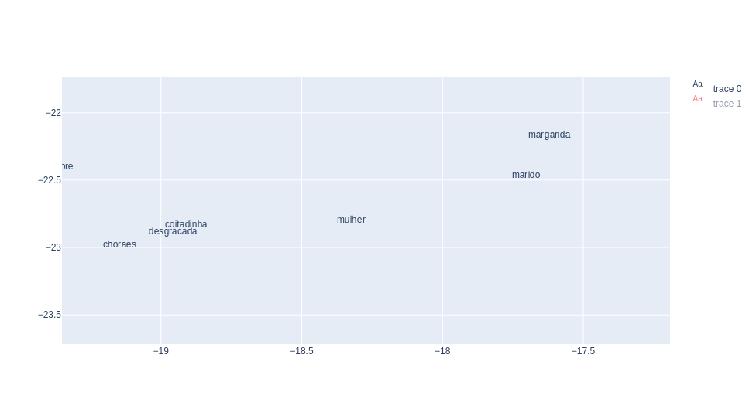Figura 18: Rede de relações semânticas da palavra "mulher", período III
Fonte: Elaborado pelo autor.

Figura 19: Rede de relações semânticas das palavras "pai" e "mãe", período I.
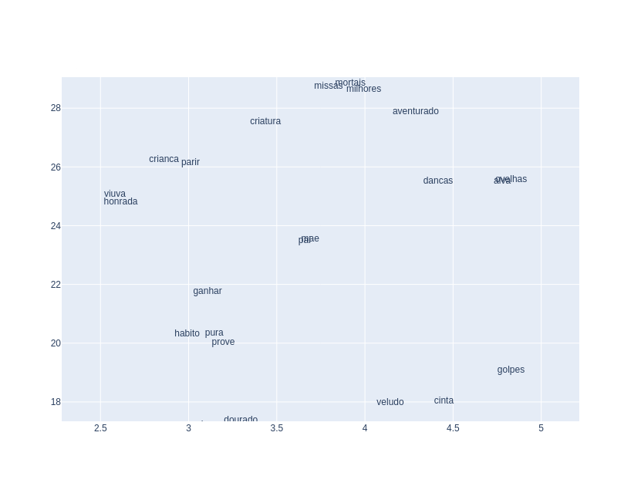Fonte: Elaborado pelo autor.

Figura 20: Rede de relações semânticas da palavra "pai", período II
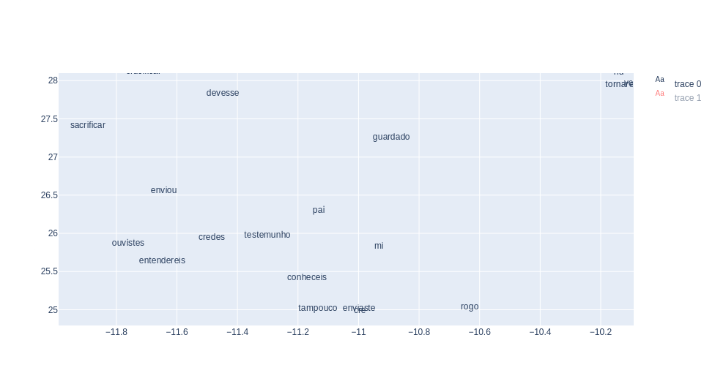Fonte: Elaborado pelo autor.

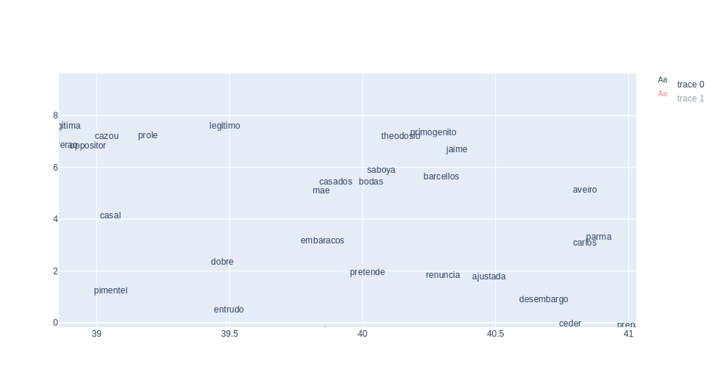Figura 21: Rede de relações semânticas da palavra "mae", período II
Fonte: Elaborado pelo autor.

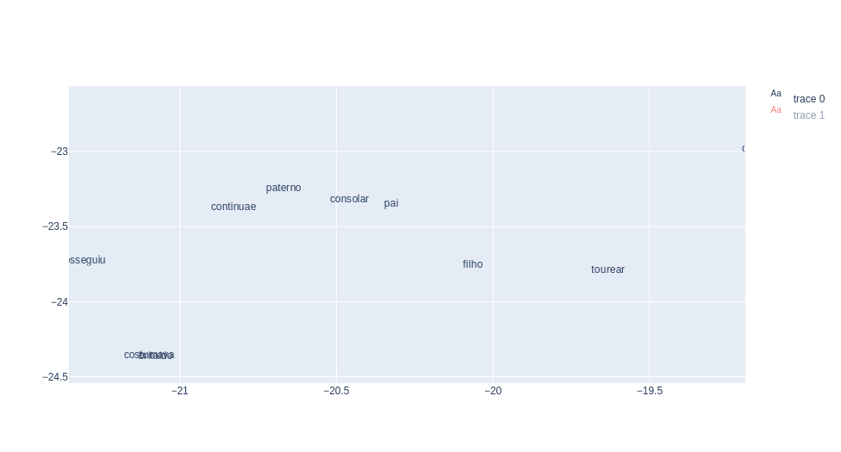Figura 22: Rede de relações semânticas da palavra "pai", período III
Fonte: Elaborado pelo autor.

Figura 23: Rede de relações semânticas da palavra "mae", período III
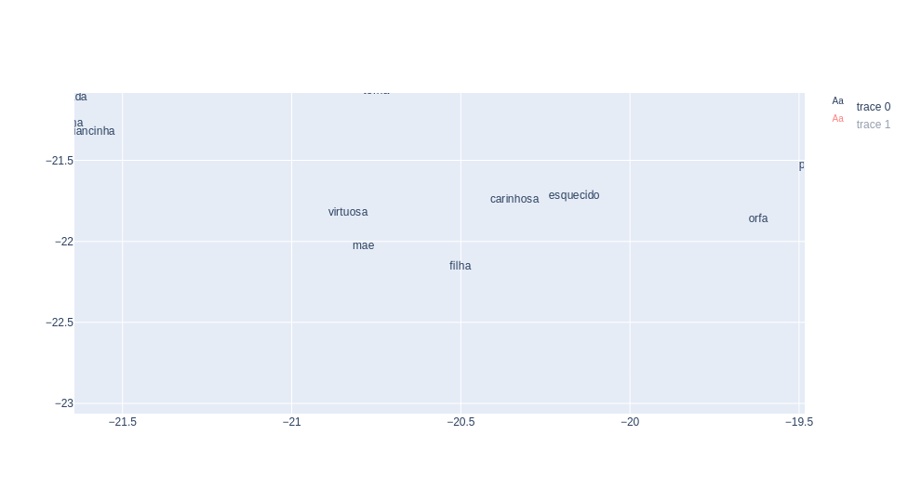Fonte: Elaborado pelo autor.

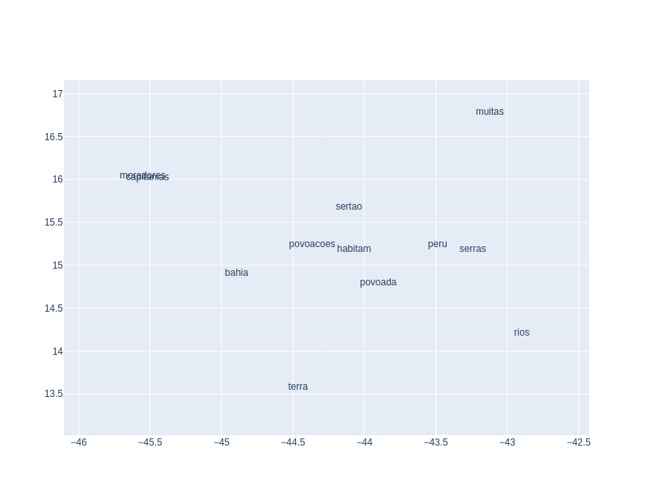Figura 24: Rede de relações semânticas de "terra", período I
Fonte: Elaborado pelo autor

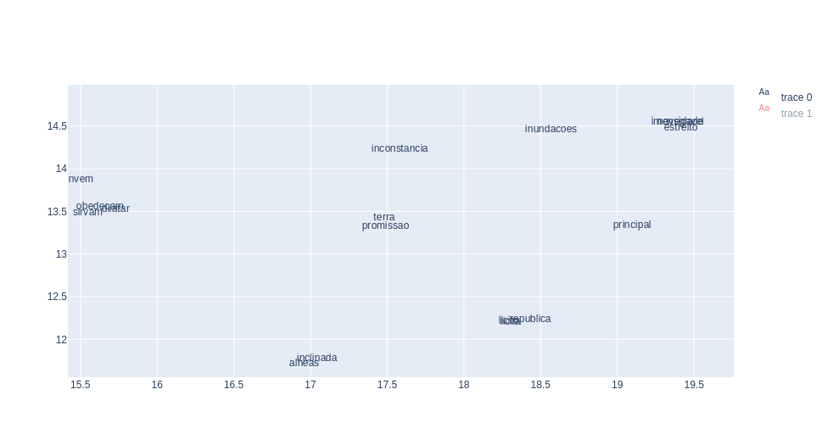Figura 25: Rede de relações semânticas de "terra", período II
Fonte: Elaborado pelo autor

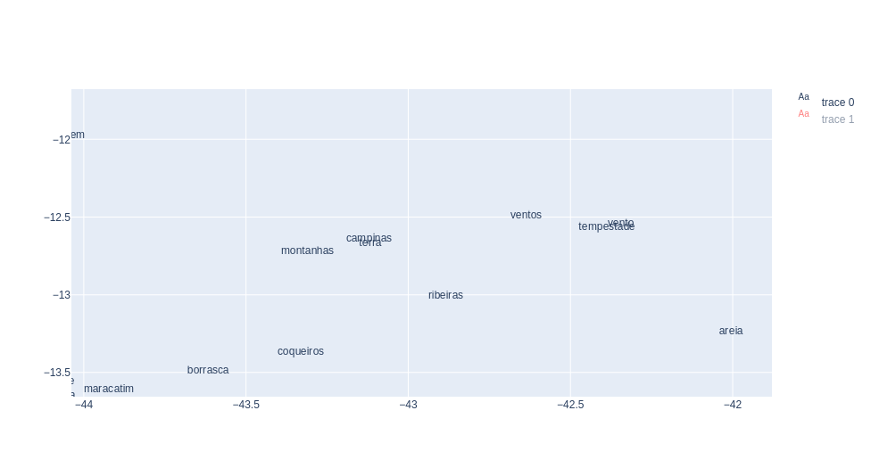Figura 26: Rede de relações semânticas para "terra", período III
Fonte: Elaborado pelo autor

